Ukeplan uke 8 |  |  |  |  | Øveord
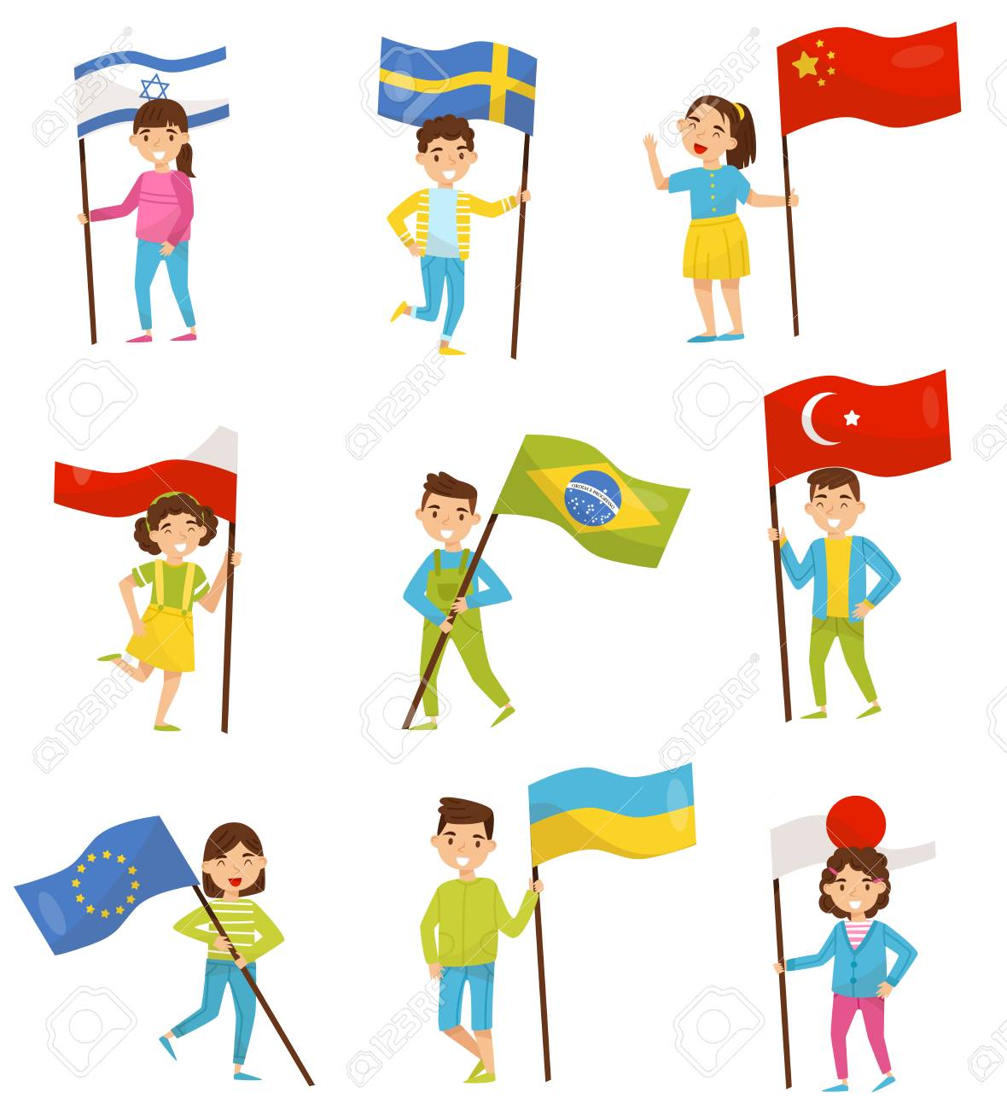  Ukas tema:  Internasjonal uke  Sosialt mål:  Jeg kan snakke til andre  på en vennlig måte. |  |  |  |  | januar, februar  mars, april  mai, juni, juli  august, september  oktober, november  desember,  vinter, , vår, sommer, høst
 | Mål
Norsk: | Jeg kan navnet på alle månedene og de fire årstidene.  Jeg kan skrive setninger med øveordene.
Matematikk: | Multiplikasjon og divisjon:  Jeg kan telle 3 og 3 opp til 30 (3-gangen)  Jeg kan telle 6 og 6 opp til 60 (6-gangen)
Engelsk: | Jeg kan disse ordene:  face, head, stomach, back  Jeg kan bruke setningsstrukturene:  I can hear…
Naturfag/samfunn: | Jeg vet hvordan jeg holder kroppen sunn.  Jeg kjenner til ulike morsmål og andre kulturer i klassen.
Lekser:
Til tirsdag | Til onsdag | Til torsdag | Til fredag
Lad CB  Aski Raski sti 15 min.  Hør eleven på  “les- oppgaver”.  Skriv hvert øveord 22 ganger i leksebok.  Fokuser på at bokstavene er plassert riktig på linjen. | Leselekse:  Les arket om “Hvor kommer du fra?”  Gjør “skriv” oppgave 1 i lekseboka di. Gjør “snakk sammen” oppgaven sammen med en voksen.  Matematikk:  Øv med barnet på å telle med 3 og 6 av gangen. | Leselekse:  Les side 128-129 i lesebok.  Matematikk:  Oppgave 29 s.86 og s. 87  Øv med barnet på å telle med 3 og 6 av gangen. | Leselekse:  - Explore s. 98  “A good friend”  Les teksten to ganger for en voksen.  Oversett teksten til norsk.  Finn frem klær til karnevalet i morgen.
Ukas melding hjem:
Denne uken er det Internasjonal uke. Vi ønsker å feire alle land som er representert i klassen vår. De som ønsker det kan ta med flagg, klesplagg, bilder eller en smaksprøve fra landet sitt på onsdag 21.feb. Vi gleder oss til å feire mangfoldet vi har i klassen vår.
-Det blir karneval fredag 23.feb. Vi vil anbefale å være kreative med noe dere har hjemme, eller låne kostymer.

